”Barneskritt,
hvor går du hen?
Vi blir med!”

TILVENNING I
BARNAS RETT BARNEHAGE

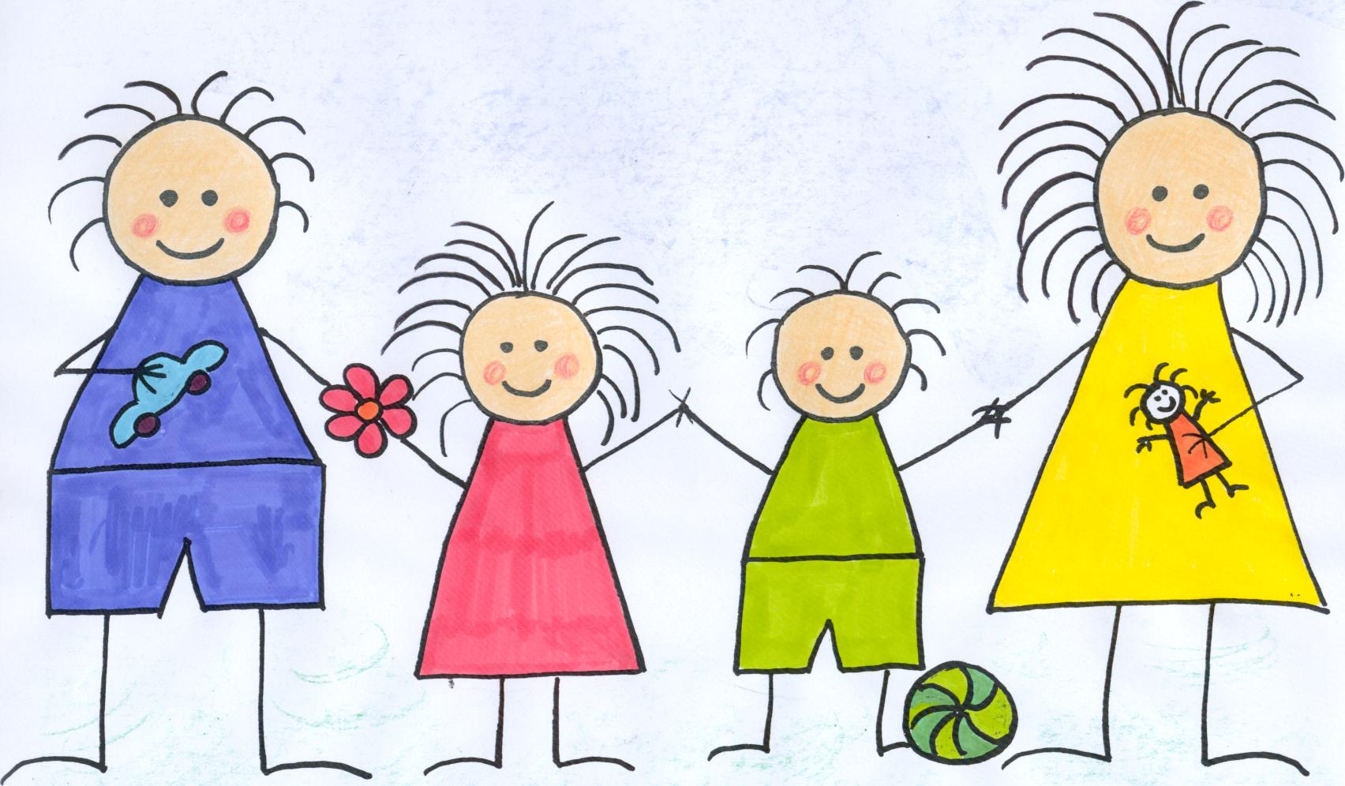

RUTINER FOR OPPSTART AV NYTT BARNEHAGEÅR

TILVENNING – ET SAMARBEID MELLOM HJEMMET OG BARNEHAGEN

MÅL: at tilvenningen skal bli en trygg og god opplevelse for barn og foreldre.

Alle barn trenger tid til å venne seg til å være ny i barnehagen. Barna kommer til en plass med ukjente barn, voksne og med nye rutiner. Barn er forskjellige, og vil ha forskjellige behov i den første tiden i barnehagen. De vil bruke ulik tid på å bli trygge i barnehagen, avhengig av alder, erfaringer og personlighet.

Før personalet kan overta ansvaret for barnet, trenger også de tid til å bli kjent med barnet. En av dere foreldrene må derfor sette av minst 3 dager til tilvenning. Vi understreker at disse 3 dagene er satt som et utgangspunkt. Det er viktig for oss i personalgruppen å bruke de dagene til å bli kjent med dere foreldre, og innhente den informasjonen vi trenger for å være godt rustet til å overta ansvaret for barnet.

Før oppstart
Det er mye som skal forberedes og planlegges før barnehagen kan ta imot dere foreldre og deres barn.

Foreldremøte med nye foreldre
Nye foreldre inviteres til å delta på foreldremøte før oppstart;
- Presentasjon av barnehagens årsplan
- Informasjon om styret og Su (samarbeidsutvalget).
- Gjennomgang av barnehagens rutiner
- Informasjon om tilvenningsperioden
- Avklaring av forventninger: Hva forventer barnehagen av foreldrene? Hva forventer foreldrene av oss? F.eks.
- Gi alltid beskjed til en voksen når barnet kommer og når det hentes, slik at personalet til en hver tid har oversikt over antall barn.
- Det er viktig med daglig kontakt mellom foreldre og barnehage. Ved levering og henting benyttes anledningen til å snakke sammen og utveksle informasjon om barnets barnehagedag. Be om en samtale dersom er det er spesielle ting dere ønsker å diskutere med personalet. Ikke snakk over hodet på barna. Ta heller en telefon og ring personalet mellom 0900-1430.
- Informer om sykdommer og allergier, ting som barnet er spesielt engstelig for og eventuelle tidligere erfaringer med dagmamma eller barnehage.
- Barnet skal holdes hjemme når det er sykt. Gi da beskjed til barnehagen. Personalet tar kontakt hvis barnet skulle bli sykt i barnehagen. Personalet forholder seg til heftet: ”Barn og sykdom” som Stange Kommune har utarbeidet. Heftet bygger på retningslinjer om barn og sykdommer fra Folkehelseinstituttet.
- Det er viktig å bygge bro mellom det barnet gjør hjemme og det som blir gjort i barnehagen. Fortell derfor personalet hvilke rutiner dere har for mat, soving, hvilke sanger dere synger og om barnet pleier å bruke smokk/kosedyr når det sover.
- Hvis det dukker opp noen endringer ang oppstartdato, så går vi gjennom dette.
- Omvisning i barnehagen.

Foreldrenes oppgaver:
- La barnet bli vant til å være hos andre enn foreldrene. Hvis barnet er vant til at du går og kommer tilbake igjen, vil overgangen til barnehagen bli lettere. La barnet derfor være en stund alene på besøk hos slektninger eller venner noen ganger før barnehagestarten.
- Besøk barnehage etter åpningstider eller helger. Slik at barnet kan utforske og bli kjent med uteområdet i ro og fred.
- Snakk mye om barnehagen og hva som skal skje. Hvis dere kjenner andre som skal begynne i samme barnehage, kan det være lurt å la barna treffes i forkant.

Oppstart

Hva legger vi vekt på under tilvenningen?
- Det er viktig for oss at barnet og dere foreldre føler seg velkommen.
- At avdelingen er tilrettelagt for barnet; soveplass, stellemuligheter og navning på plasser i garderoben. Dette skaper trygghet for både barna og dere foreldre.
- Vi bruker barnets navn når vi henvender oss til det.
- At barnet ser at personalet og dere foreldrene har en god relasjon. Dette gir en trygghetsfølelse for barna, ”mamma og pappa overlater ikke meg med til en vilt fremmed”.
- At vi voksne er pålitelige og forutsigbare.
- Gjøre aktiviteter sammen for å skape en ”vi” følelse i gruppen, men også dele opp i smågrupper for å skjerme og bli kjent i roligere former først.
- Den faste dagsrytmen er særlig viktig i denne perioden fordi den hjelper barnet til å orientere seg og den skaper trygghet. Regler, krav og forventinger nedtones.
- Det kan være lurt å gå fra barnehagen mens barnet er fornøyd under tilvenningsperioden. Da vil de huske at de hadde en god opplevelse i barnehagen når de gikk derfra sist.

Tilvenning
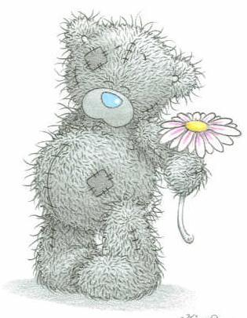
For barnet er det viktig at det får en gradvis tilvenning av barnehagedagen. La barnet få oppleve gjentakelse og forutsigbarhet, noe som skaper en følelse av trygghet og mestring. Hvor lang tid barnet trenger før det blir trygt, varierer fra barn til barn. Noen bruker lang tid, mens andre trenger kortere tid. Barnets alder, tiknytning til dere foreldrene og barnets ønske om kontakt, er viktige momenter å ta hensyn til når man skal bygge dagene rundt barnet. Dere foreldrene må være med å styre prosessen, få god informasjon og få mulighet til å stille spørsmål. Deres informasjon og innspill er avgjørende for å få til en best mulig tilvenningstid for barnet.

Som hovedregel settes det av minimum 3 dager der foreldrene følger og deltar sammen med barnet i barnehagen. Dette justeres etterhvert som personalet blir kjent med barnet og dere foreldre. Det er viktig at dere foreldre vet at det kan ta lengre tid før barnet har funnet seg til rette i barnehagen.

Gangen i tilvennings-dagene:
- Dag 1: Dere foreldrene er til stede sammen med barnet. Dere bruker tiden på å bli kjent med andre barn og voksne ved å delta i lek og på måltid. Den første barnehagedagen bør være ganske kort, kanskje bare et par timer.
- Dag 2: Denne dagen er litt lengre enn gårsdagen, men dere foreldre er fortsatt med. Det er imidlertid lurt å forlate avdelingen for en kort perioden etter avtale, for så å komme tilbake etter en stund og hente barnet.
- Dag 3: Denne dagen legges opp etter hvor godt tilvendt barnet er etter de første dagene. Hvis alt går greit, kan dere foreldre levere barnet og deretter forlate barnehagen for noen timer. Dagen planlegges etter avtale mellom personalet og dere foreldre. Dere blir ringt når barnet våkner etter soving.

De første ukene må dere være forberedt på at barnet kan gråte når dere forlater det. Det er normalt for et lite barn. Gråten er ikke tegn på at barnet har det ille i barnehagen, men et tegn på at barnet er knyttet til dere foreldre.

Foreldresamarbeid i tilvenningsperioden
Det er mange foreldre som opplever tilvenningsperioden som en følelsesmessig vanskelig periode. Når barnet gråter sårt fordi mor eller far skal gå fra dem, oppleves det som vondt, og dere foreldre kan bli i tvil om det er riktig å overlate barnet til barnehagen. Ha en god dialog med personalet om dette. Erfaring tilsier at gråten blir borte så snart dere foreldre er ute av synet. Vi oppfordrer dere foreldre til å ringe eller sende en sms for å høre hvordan det går om dere er usikre. Personalet kan også ringe en av dere eller sende en sms og fortelle hvordan det går.

Barn får ofte et tilbakefall etter en periode i barnehagen, selv om alt ser ut til å gå uproblematisk. Det kan igjen plutselig bli leit når dere foreldrene drar fra barnehagen. Dette kan oppleves svært vanskelig for dere, så dette er noe dere og personalet bør ha en god dialog på.

Foreldrenes oppgaver:
- Være sammen med barnet og personalet i lek som en trygg base for barnet.
- Ha felles fokus med personalet slik at gode relasjoner kan bygges mellom barnet og personalet.
- Si alltid ”ha det” til barnet før du går, ikke forsøk å snike deg ut. Det er viktig å ta skikkelig avskjed med barnet i barnehagen. Si klart i fra at du skal gå, og ikke hal ut tiden når du har sagt det. Usikkerhet smitter, og hvis barnet merker at du er i tvil om du gjør det riktige, kan dette føre til at tilvenningsprosessen tar lengre tid.
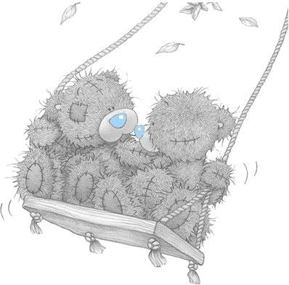
- Godta at barnet gråter. Fortsetter dette, ta det opp med personalet så dere kan finne en løsning sammen.
- Det skaper trygghet om barnet får ha med seg et kosedyr eller smokken.
- Fortell alltid barnet hva som skjer. Kommer du til å bli borte i to timer, gjør en avtale om det og hold den (større barn).
- Spør om det du lurer på, men vis forståelse for at det er mange andre barn og foreldre som også har krav på personalets tid.
- Fyll ut skjema med taushetserklæring. Det er alltid mye info rundt andre barn som blir snakket om i tilvenningsperioden.

Etter oppstart

Oppstartssamtale med pedagogisk leder/barnehagelærer
Denne samtalen er deres anledning til å gi all den informasjonen som er viktig for barnehagen å vite om barnet. Det gis anledning til å stille spørsmål og gjøre avtaler. Det er avgjørende at hjemmet og barnehagen har god og åpen kommunikasjon så vi kan samarbeide til det beste for barnet.

Noen av temaene som tas opp:
- Hvordan har tilvenningen gått?
- Barnets vaner og rutiner
- Hva liker barnet å gjøre – ikke gjøre.
- Er det spesielle hendelser i barnets liv som barnehagen bør vite om?
- Har barnet fysiske utfordringer o.l.
- Hvilke forventninger har foreldre til barnehagen.
- Hvilke forventninger har barnehagen til foreldrene.
- Rutiner på avdelingen

Avskjed:
- Noen foreldre kan føle seg fristet til å snike seg ut for å unngå opprivende avskjedsscener. Unngå å dra fra barnet uten å si ”ha det”, det gagner bare de voksne, aldri barnet. Det kan i neste omgang føre til at barnet kanskje ikke tør å fordype seg i lek fordi det hele tiden må holde øye med mor/far, ellers forsvinner hun/han bare.
- De voksne i barnehagen kan hjelpe barnet ved å sørge for at barnet får vinke, fortelle at når barnet har spist frokost, sover og lekt, kommer mor/far og henter det. Vi unngår å si ”mor/far kommer snart”, vi knytter forklaringen til rutinene. Dette må gjentas om og om igjen. Å ta fram barnets eget kosedyr/koseteppe/smokk pleier som regel å hjelpe når barnet i perioder er lei seg. Likeså bilder av familiemedlemmer, katten, huset osv.
- Når barnet er lei seg for at dere foreldrene går, avleder vi ikke. Vi bekrefter at det er greit å være lei seg og vi kan se på bilder og snakke om de som er hjemme. Dette hjelper barnet til å holde fast på sine indre bilder av dere foreldrene, noe som hjelper dem å fordøye og takle den nye situasjonen.

Henting:
- Når dere henter barnet, er det viktig at dere senker tempoet og tar dere god tid. Si ”hei” og at dere syns det er godt å se barnet igjen. Dere må også gjerne si at du har tenkt på barnet og savnet det. Vi oppfordrer til ikke å stille barnet for mange spørsmål om hva de har gjort og hva det har spist. Snakk heller med personalet om det.
- Vær forberedt på at barnet kan begynne å gråte når dere kommer. Det skjer ikke fordi barnet har hatt det fælt, men fordi det nå kan slappe av og være ”liten” igjen. Husk det er en tøff jobb for barnet å venne seg til så mye nytt.
- Unngå å bli skuffet og sint dersom barnet ikke vil være med hjem. Det er også en temmelig vanlig reaksjon. Det er vanskelig å slippe den ene verden (barnehagen) for å gå over i den andre (hjemmet), så forsøk å vise forståelse. Noen barn løper gjerne sin vei og gjemmer seg. Ofte er det fordi de er så glade for å se moren eller faren: så herlig det er å bli funnet og løftet opp!!

VELKOMMEN TIL OSS – VI GLEDER OSS
TIL Å SAMARBEIDE MED DERE
TIL DET BESTE FOR BARNET 8

